TRANSFORMACIONES ISOMÉTRICAS – 6° AÑO B

Transformación Isométrica: Cuando se esta cambiando de posición o ubicación una figura sin modificar su forma ni su tamaño, se esta realizando una Transformación Isométrica.


Existen tres tipos de transformaciones isométricas: traslación, reflexión y rotación.

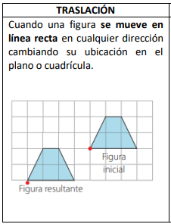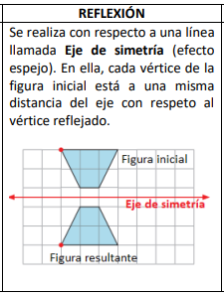

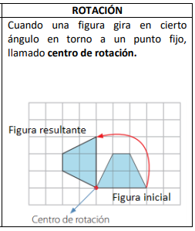

ACTIVIDADES:

1) Sofía utilizó solo una transformación isométrica para mostrar que la figura 1 es congruente con la figura 2. ¿Qué transformación isométrica aplicó?
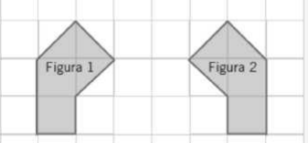
REFLEXIÓN

2) Observa las imágenes y escribe el nombre de la transformación isométrica representada.

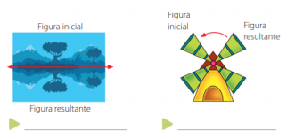
REFLEXIÓN ROTACIÓN

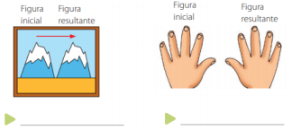
TRASLACIÓN REFLEXIÓN

3) Identifica si cada transformación isométrica corresponde a una traslación, reflexión o rotación

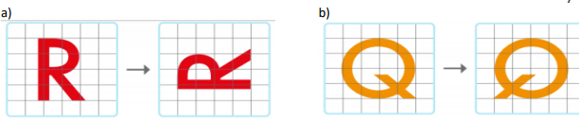
ROTACIÓN REFLEXIÓN


ROTACIÓN ROTACIÓN

4) ¿ Cuáles son las figuras que representan una transformación isométrica?¿Qué tipo de transformación es?

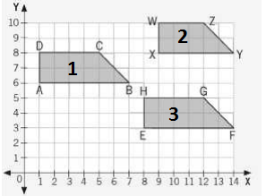

Las figuras 1 y 3 representan una Transformación Isométrica. Es una traslación.

5) Refleja las siguientes figuras, según el eje como se observa en el ejemplo.

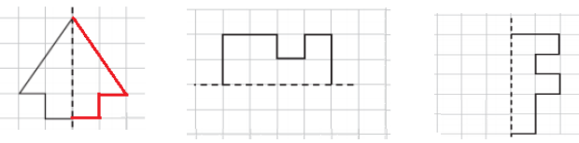

https://www.youtube.com/watch?v=_Tf6IrtwO90&ab_channel=TELECLASESCHILE

https://www.youtube.com/watch?v=q4qzJ7MNf70&ab_channel=YasnaGamboa

